２００５年度 卒業論文

４cm×４cm×１５cm比例計数管の製作及び
その基本特性に関する研究

奈良女子大学 理学部 物理科学科
高エネルギー物理学研究室
岩崎 麻友 武藤 麻衣子
目次

- Introduction
1.1 実験目的
1.2 本論文の構成
- 放射線測定の原理
  - 荷電粒子の検出
    - 電離損失
    - 荷電粒子のエネルギー損失
  - γ線の検出
    - 光電効果
    - コンプトン効果
- 検出器について
  - 比例計数管(Proportional Chamber)について
  - 比例計数管の原理
  - ガス増幅率
- 製作
  - 比例計数管(Proportional Chamber)の製作
    - Chamber本体
    - ワイヤー張り
    - ガスを通す
    - H.V.をかける
  - Pre-Ampの製作
    - Pre-Ampの動作確認
    - 製作したPre-Ampの特性
- 測定・結果
  - ガス増幅率の測定
    - 線源の動作予測
    - 測定のためのセットアップ
    - 実験に用いたエレクトロニクス
  - 測定結果
    - ガス増幅率の計算方法
    - 印加電圧とガス増幅率の関係
  - 考察
5.3.1 印加電圧とPeak値の関係
5.3.2 Peakの期待値と測定値
- まとめ
付録A Chamberの設計図
第１章
Introduction

  - 実験目的
高エネルギー物理学は物質の究極の構成要素と、それらの間に働く相互作用の基本的な性質を追求する学問である。そのため、高エネルギー実験では、粒子のエネルギーや運動量、質量などを精度良く測定できる検出器が必要とされる。さらに測定する粒子の種類も非常に多いため、測定器の種類も多種多様なものを組み合わせて使用している。
本実験では角断面が４cm×４cmの比例計数管、Pre-Amp等を製作することと、さらにそれらの特性について理解を深め、最終的に入射荷電粒子の電離損失を測定することを目的としている。

  - 本論文の構成
本論文では、まず測定する粒子の検出方法と比例計数管の原理・概要について説明し、次に実験結果としてChamberの製作と基本的特性について述べる。最後に実験結果の解析とまとめ及び今後の課題を検討する。

第２章

放射線測定の原理

放射線を測定するには、放射線と物質が相互作用を行った結果物質が得たエネルギーを電気信号や光などに変換しなければならない。したがって、どのような種類の放射線が、物質とどのような相互作用をするのか理解する必要がある。一般に放射線は、粒子線（荷電粒子とそうでないもの：中性子）と電磁波（Ｘ線やγ線）に分けられるが、この章では荷電粒子線と電磁波について述べていく。

２．１ 荷電粒子の検出

２．１．１ 電離損失

荷電粒子が物質中を通過するときにエネルギー損失する過程は、衝突によるものと放射によるものがある。初めに、衝突によるものは、電磁相互作用により入射粒子と物質が影響しあい物質を形成している原子の電子をはじき飛ばし、自由電子とイオンに分離させるイオン化や、分離までは起こさずに原子をエネルギーの高い状態にさせる励起を引き起こす。その結果、入射粒子は持っていたエネルギーの一部を失う。このことを電離損失という。
荷電粒子が物質を通過するときに失うエネルギー損失はＢｅｔｈ－Ｂｌｏｃｈの式により次のように与えられる。

－$\frac{\text{dE}}{\text{dx}}=\frac{4{πN}_{0}{\text{Zz}}^{2}e^{4}}{{\text{mv}}^{2}A}\left[\text{ln}\left(\frac{2{\text{mv}}^{2}}{I(1−β^{2})}\right)−β^{2}\right]$ erg・cm²/g

ここで、
Ｉ：原子を電離させるのに必要なエネルギー Ａ：物質の原子量
Ｎ：アボガドロ数 Ｚ：物質の原子番号
ｖ：入射粒子の速度 ｍ：電子の質量
ｚ：入射粒子の電荷 ｅ：電子の電荷
β＝ｖ／ｃ
である。
この式より、非相対論的速度ｖ«ｃの時は１／ｖ^{２}に比例しｖが大きくなるにつれて急激に減少し極小値（minimum ionization）に近づく。そして極小値を経てｃ＜ｖになると粒子の運動量と共に緩やかに増加する。（図Ⅰを参照）
また、V≈ｃではz＝１の場合
$−\frac{\text{dE}}{\text{dx}}≈1\text{.}5$ [MeV・ｇ^{－１}・ｃｍ^{２}]
とすることができる。
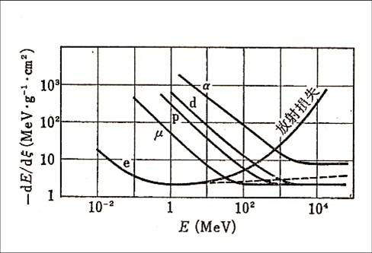
図Ⅰ 入射荷電粒子の運動量と電離損失の関係

２．１．２ 荷電粒子のエネルギー損失

次に、放射による制動放射（Ｂｒｅｍｅｓｓｔｒａｈｌｕｎｇ）を考える。制動放射とは、荷電粒子が原子核によりクーロン力を受けたときに、電子は軌道を曲げられ、それと同時に光子が放出される現象だ。この現象は
・質量が軽いほど影響されやすい
- 高エネルギー領域で支配的
という特徴を持つ。
従って、質量の軽い電子に起こりやすい現象であり、電子のエネルギー損失は、

$$\frac{\text{dE}}{\text{dx}}={\left(\frac{\text{dE}}{\text{dx}}\right)}_{\text{coll}}+{\left(\frac{\text{dE}}{\text{dx}}\right)}_{\text{rad}}$$
と与えられる。右辺第１項は電離損失、第２項は制動放射によるものである。
入射粒子のエネルギーが高いと制動放射によるエネルギー損失が電離損失によるエネルギー損失に比べて大きいが、低くなると電離損失が支配的になる。

２．２ 電磁波の検出

γ線やX線である電磁波は光子として考えることができる。γ線は原子核内のエネルギー準位の遷移を光子として放出し、X線は軌道電子の遷移を光子として放出している。光子と物質の相互作用には、光電効果（ｐｈｏｔｏｅｌｅｃｔｒｉｃ ｅｆｆｅｃｔ）、コンプトン散乱（Ｃｏｍｐｔｏｎ ｓｃａｔｔｅｒｉｎｇ）、電子対生成（ｐａｉｒ ｃｒｅａｔｉｏｎ）の主に３つの過程がある。これらの過程を通して生成された２次電子が物質内の原子（分子）を電離・励起させる。これらの起こる確率は、光子の発生起源にはよらず、光子のエネルギーによって変わってくる。

２．２．１ 光電効果

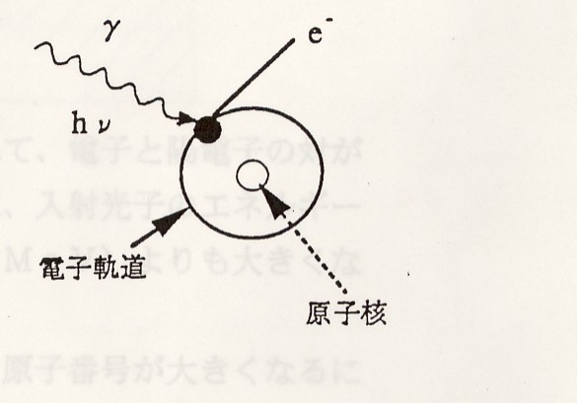
光子と物質内の原子に束縛されている電子との相互作用である。光子が原子に束縛されている電子と衝突して電子にエネルギーを寄与し電離が起こる。このとき電子は自由電子になり原子から飛び出す。光子のエネルギーが高くなると内殻電子で起こりやすくなる。
飛び出した電子の運動エネルギーＥは、
Ｅ＝ｈν－Ｂ.Ｅ
である。ここで、
ν：入射光子の振動数
Ｂ.Ｅ：電子の束縛エネルギー

２．２．２ コンプトン散乱

光子のエネルギーがさらに大きくなると、原子中の電子の束縛エネルギーが無視できるようになる。したがって光子と電子の衝突は、光子と自由電子の衝突と考えることができる。自由電子は光子を吸収することができないので、入射光子はエネルギーの一部を電子に与え散乱される。これをコンプトン散乱という。散乱された光子の波長は入射光子の波長よりも長くなる。
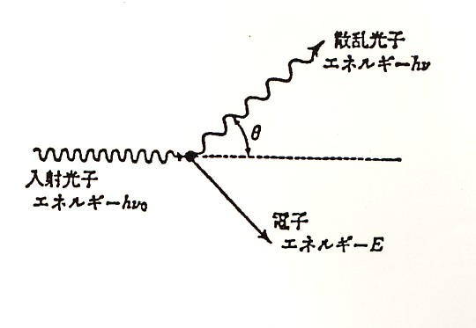

静止している電子にエネルギーｈν_{０}の光子が衝突したとする。運動量保存則より散乱された光子のエネルギーは。
$hν=\frac{{hν}_{0}}{1+\frac{{hν}_{0}}{{\text{mc}}^{2}}\left(1−\text{cos}θ\right)}$
$$E=\frac{{hν}_{0}}{1+\frac{{\text{mc}}^{2}}{{hν}_{0}\left(1−\text{cos}θ\right)}}$$
ｍ：電子の質量
入射光子は衝突後、エネルギーが減少するので波長が長くなることが分かる。

２．２．３ 電子対生成

光子が原子核の近傍を通るときクーロン場を受け、光子が吸収され電子と陽電子対が生成される過程である。この過程が起こるためには、入射光子のエネルギーが、電子対が存在するためのエネルギーである静止エネルギー（２ｍｃ^{２}）よりも大きくなければならない。
ｈν_{０}＞２ｍｃ^{２}＝１．０２［ＭｅＶ］
この過程は、光子の入射エネルギーや吸収体の原子番号が大きくなるにつれて増加する。

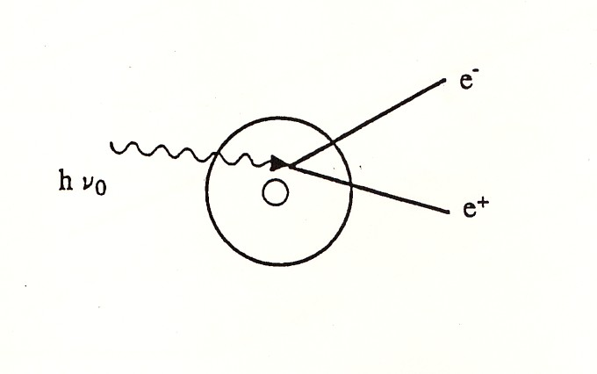

これら３つの相互作用と、光子の入射エネルギーと吸収体の原子番号の大きさとの関係は下図のようになる。

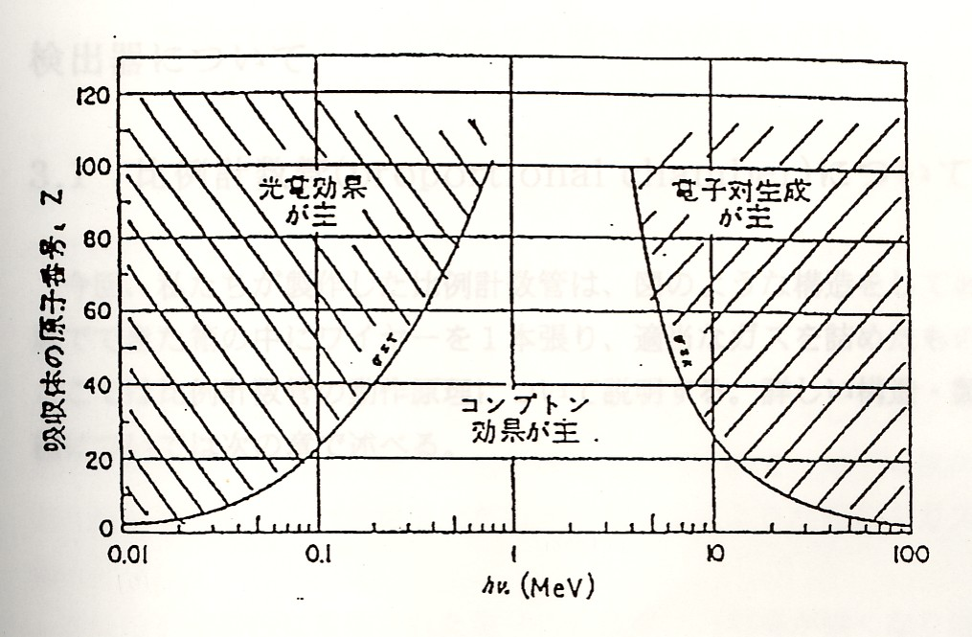
光子のエネルギーに対する主要効果の重要さ

第３章

検出器について

３．１ 比例計数管について

今回製作した比例計数管は下図のような構造をしており、アルミニウムでできた箱の中にワイヤーを１本張り、適当なガスをつめたものである。この章では比例計数管の動作原理について説明する。比例計数管の詳しい構造、製作の過程については次章で説明する。
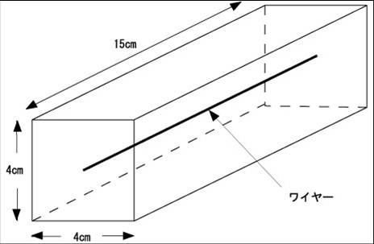

３．２ 比例計数管の動作原理

比例計数管は入射粒子と管内の気体分子との相互作用によるエネルギー損失を測定できる検出器である。基本構造は下図のようになっており、陰極の役割を果たす筒形の導体の中に希ガスを主体とする混合ガスをつめ、その中心に張った陽極にあたるワイヤーに高電圧をかけて計数管として働かせる。
粒子がこの管の中に入射するとガス中の原子と相互作用を起こし電離され、入射粒子のエネルギーに比例した数の正イオンと電子（１次電子）ができる。電離された電子は電場にひかれての影響によって加速されａｎｏｄｅ ｗｉｒｅに向かって進む。このとき電場の強さは、ｗｉｒｅ中心からの距離をｒとすると１／ｒに比例した大きさになる。電子がｗｉｒｅ近くまでＤｒｉｆｔし、衝突してできた電子が次の衝突までの時間内に加速によって得られたエネルギーが新たに他の分子を電離できるぐらいまで大きくなると、ガスを電離し電子を生ずる。これを２次電離という。こうしてできた電子もまた加速されてガスを電離して新たな電子をたたき出していき、衝突ごとに電子の数が増えていく。これを電子なだれと呼び、このような現象をガス増幅という。
以上のようにして生成、増幅された電子や陽イオンがそれぞれ陽極や陰極に進むことによって、管内の静電エネルギーが変化する。この変化は陽極の電位変化を導くので、これを出力パルスとして観測する。
最終的に電離された電子の総数は、電場が強くなりすぎなければ、初めに入射粒子によってたたき出された電子の総数に比例しており、ガス増幅によって約１０^{３}～１０^{５}倍に増幅されるので、出力パルスの大きさから入射粒子のエネルギー損失を求めることができる。
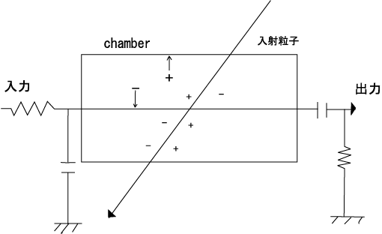
３．３ ガス増幅率

１次電子数と最終的に電離された電子数の関係はガス増幅率によって示される。ガス増幅率を次のように定義する。
Ｍ＝ｎ／ｎ_{０}
ここで、
ｎ_{０}：入射粒子によって電離された電子数
ｎ：電子なだれによって電離された電子の総数

比例領域におけるガス増幅率については次のような式が成り立つことが分かっている。
$M=\text{exp}\left[2\sqrt{\frac{\text{KN}σ\text{Va}}{2{\text{πε}}_{0}}}\left(\sqrt{\frac{V}{V_{T}}}−1\right)\right]$
（F.Sauliの式）
ここで、
Ｋ：比例定数
Ｎ：ガス中の分子数
Ｖ：印加電圧
Ｃ：比例計数管の電気容量
ａ：ａｎｏｄｅ ｗｉｒｅの半径
Ｖ_{Ｔ}：ａｎｏｄｅ ｗｉｒｅ上の電場が電子雪崩を起こしうる強さになるときの印加電圧
この式より
ｃｈａｍｂｅｒの構造・ガスの種類・印加電圧
のみによってガス増幅率が決まっていることが分かる。従って、比例領域におけるガス増幅率は印加電圧が一定であれば、ｃｈａｍｂｅｒの構造やガスの種類の特性によって決まった、一定の値をとることが分かる。

第４章
製作

  - 比例計数管（Proportional Chamber）の製作
本実験で製作した比例計数管は最も基本的なものである。その本体の構造は下図のようになっている。
Chamberの設計図は付録Aに掲載する。

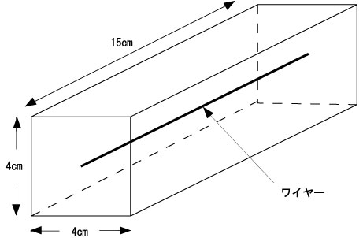

図4.1.1：比例計数管の構造

＜anode wire＞ Φ＝60μm（金メッキタングステン）
＜gas＞ アルゴン：メタン＝９：１
    - Chamber本体
Chamber本体は、角断面４cm×４cm、板厚２mmの市販のアルミ角材を加工しており、上部と下部に線源用の直径2.0mmの円形窓をそれぞれ３個つけた。また、側面にはビスを使わない構造にすることで隙間なく隣接して複数のChamberを設置することができるようにした。
本体中央のanode wireには直径60μmの金メッキタングステンワイヤーを使用している。
また、ガスはアルゴン90％、メタン10％の混合ガスを用いた。

    - ワイヤー張り
ワイヤー張りは下図のように、フィードスルーに通したワイヤーの一端におもりをつけて一定の張力をかけておき、クリンパーでフィードスルーのピン部を噛み潰すことによってワイヤーと本体を固定させた。
張力は約110gwかけた。この値は、ワイヤーの破断限界より低く、臨界張力（電圧をかけた際に振動してワイヤーが切れる張力）ほど弱くない程度に設定してある。
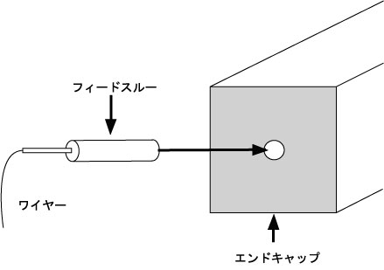

図4.1.2：ワイヤー張りの様子
    - ガスを通す

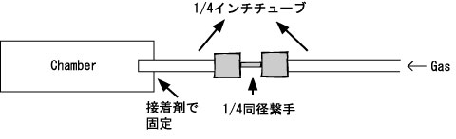

図4.1.4：配管図

直接チューブをChamberにとりつけ、ボンドで固定した。
また、ガス漏れを更に防ぐためにChamber本体とEndcapの接続部分、ビスの表面に接着剤を塗って固定した。
    - H.V.をかける
H.V. → Chamber → Pre-Ampの等価回路図を以下に示す。

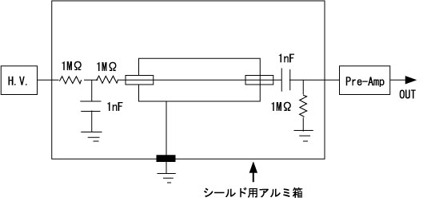

図4.1.5：等価回路図

ノイズを軽減するために、これらの回路はアルミ箱で覆われている。また、Chamber外側をGNDするためにアルミ箱からGND線をとり、Chamberに固定している。
なお、Pre-Ampからの読み出しは反転出力である。
  - Pre-Ampの製作
Chamberからの直接のシグナルは、非常に小さくて立ち下がりが遅い。そこで出力シグナルを出力電圧に応じた電圧に変換(q-V変換)アナライザーの測定範囲に入るくらいまで出力シグナルを増幅させるための電荷積分型アンプを製作した。
本実験ではハイブリットIC(CS515-1型)を使用してPre-Ampを製作。下図にその回路図を示す。

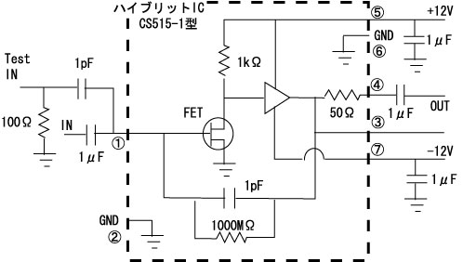

図4.2：Pre-Ampの回路図
    - Pre-Ampの動作原理
今回製作したのは、電荷積分型アンプである。以下にその原理を示す。

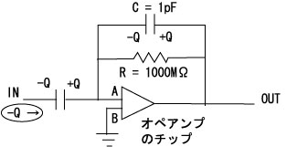

図4.2.1：電荷積分型アンプの基本回路図

オペアンプとは、Virtual Shortを起こす特殊なトランジスタ・アンプである。具体的には、AB間は抵抗が非常に大きく、ABが等電圧であることを同時に実現することができる。
図のように、オペアンプに+Qの電荷が入力信号として送られてきたとする。このとき、入力端子の電位はGNDと同じで、かつGNDとの間の抵抗は非常に大きいので、電荷はすべてコンデンサーにたまる。よって出力は、
V＝$\frac{+Q}{C}$＝$\frac{+Q}{1\text{pF}}$
    - 製作したPre-Ampの特性
今回製作したものの特性を以下に示す。

増幅率 ＝ 0.727(V/pC)
立ち上がり時間 ＝ 0.3（μsec）
立ち下がり時間 ＝ 400

図4.2.2：Pre-AmpのLinearity
第５章

測定・結果

５．１ ガス増幅率の測定

入射荷電粒子のエネルギー損失を測定するということは、入射粒子によって電離された電子数：Ｎ_{０}を測定することである。実際に測定できるのは、ガス増幅された後の電子数：Ｎの値になる。このＮを測定するということはつまり、Ｃｈａｍｂｅｒからの信号がＰｒｅ－Ａｍｐを通って電圧として測定することだ。
ガス増幅率を測定するには、Ｍ＝Ｎ／Ｎ_{０}より、Ｎ_{０}の分かっている入射粒子を用いてＮを測定すればよい。本実験では、^{５５}Ｆｅの線源を用いた。

５．１．１ 線源の動作予測
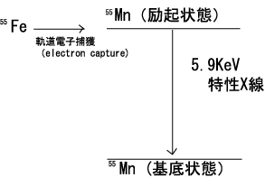
^{５５}Ｆｅから放出される５．９Ｋｅｖの特性Ｘ線は、ガス中で光電効果によってエネルギー損失をする。光電効果によって原子の最内殻からはじき出された電子は、５．９ＫｅＶからＫ殻の束縛エネルギー、２．７ＫｅＶを引いた、３．２ＫｅＶのエネルギーを持つことになる。このエネルギーは、荷電粒子の物質中のエネルギー損失により、周囲のガスを電離して信号を生み出す。
一方、光電効果により内殻電子を奪われたＡｒ原子は、励起状態にあり安定な状態に戻ろうとする。その過程として以下の２つがあげられる。
（ⅰ） Ｋ―Ｘ線の放出
光電効果によりできた最内殻の空席に、最外殻にいる電子が余分なエネルギー、２．７ＫｅＶを光の形で放出する。この光の放出を、Ｋ－Ｘ線の放出という。またこのＫ－Ｘ線は、Ａｒ原子の反跳のためにＡｒ原子のエネルギー準位差より小さくなっているために、Ａｒ原子には吸収されずＣｈａｍｂｅｒの外に逃げる。
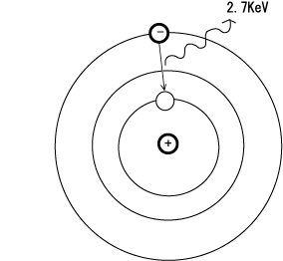

図：Ｋ－Ｘ線の放出

（ⅱ） オージェ効果
内殻の空席を埋めるために、最外殻の電子がその空席に行くために余分なエネルギー、２．７ＫｅＶを放出する。この余分なエネルギーは、同じ最外殻にいる別の電子に与え、その与えられた電子ははじき出される。
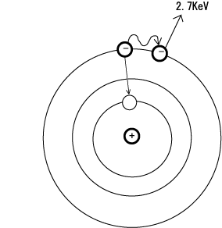

図：オージェ効果

これらの過程をたどる割合は、（ⅰ）：（ⅱ）＝１５％：８５％である。
このように出てきた電子は、あまり進まないうちに近くのＡｒ原子を電離させて全エネルギーを失う。このとき電離された電子は、ａｎｏｄｅ ｗｉｒｅ近傍で電子雪崩をを起こし、その結果が出力として形成される。
（ⅰ）の過程に移ったものは、３．２ＫｅＶ（光電効果により出てきた電子のエネルギー）、（ⅱ）の過程に移ったものは、３．２ＫｅＶ（光電効果により出てきた電子のエネルギー）＋２．７ＫｅＶ（オージェ効果によりでてきた電子のエネルギー）＝５．９ＫｅＶのエネルギー損失を出力に示す。
    - 測定のためのセットアップ
第3章で述べたように、Chamberの出力はanode wireの電位変化Δqであり、集まった電子数Nに比例する。
Δq＝N×e （e：素電荷量）
この出力ΔqをPre-Amp等で増幅させたシグナルをADCで数値変換する。したがって、Chamber内のエンルギー損失に比例したADC countが得られる。
線源$\text{Fe}$を用いて測定するためのセットアップを次に示す。

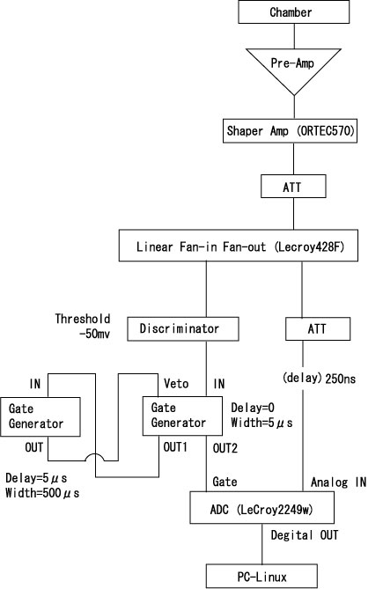
    - 実験に用いたエレクトロニクス
測定に使用したエレクトロニクスについて説明する。

- Pre-Amp
Chamberからの信号はnegative pulseであるが、Pre-Ampは反転増幅するので、Pre-Ampからの出力はpositive pulseである。

- Shaper-Amp（ORTEC570）
高い周波数成分と低い周波数成分をcutして、さらにシグナルの大きさ、つまりpulseの振幅を増幅する。

- Attenuator
入力されたpulseを減衰する。
今回用いたADCは11bitであるので、最大$2^{\text{11}}=\text{2047}$count、1countは0.25pCであるので0.25×2047 = 512pCの測定範囲に入るようにpulseを減衰した。

- Linear Fan-in Fan-out（Lecroy428F）
入力されたpulseと同じ波形のpulseを出力し、pulseの極性を反転させることもできる装置。
Shaper-Ampからの出力をGateINとアナログINに分けるために用いた。また今回用いたADCの入力の極性はnegativeでなければならないため、同時に入力の極性を反転させてnegative pulseにした。

- Discriminator
入力シグナルがあらかじめ設定したthreshold（しきい値）以上の大きさのとき、NIM規格pulseを出す。
今回thresholdの値は-50mVに設定した。

- Gate Generator
入力されたNIMpulseを必要なpulse幅に整形、また任意に遅らせること
ができる装置。
Discriminatorの出力pulseを受けて、ADCに与えるGate pulseを作る。
またここでADCの数値化+読み出しにかかる時間（100μsec）を考慮してVetoを用いDead Timeをつけた。

- Delay
入力pulseがGate幅内に入るようにタイミングを合わせるためにケーブルなどでシグナルの伝達を遅らせる。ケーブル1mあたりシグナルは5nsec遅れる。
今回はLinear Fan-in Fan-outからの出力を250nsec遅らせてアナログINへ入力している。

- ADC
ある幅を持つGate入力に対して、その幅の時間内に入力されたアナログINからのpulseのpulse heightをデジタル量に変換する装置。今回は入力pulseのピーク電圧を測定するQモードのADCを用いた。

- PC-Linux
ADCでデジタル変換されたdataを読み込み、ヒストグラムに表す。
CAMACというデータ収集システムを用いた。
  - 測定結果
    - ガス増幅率の計算方法
例として、線源$\text{Fe}$を用いてChamberに2250Vかけた時のヒストグラムを
示す。以下すべてのヒストグラムはpedestal = 228.74を含み、またbackgroundは差し引いている。

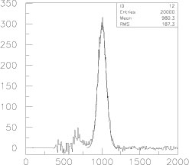

図5.2.1：ADC count – Number of Events（1800V）

$\text{Fe}$では2つのPeakが現れる。ADC count数の小さい方は3.2keV、大きい
方は5.9keVのエネルギー損失に対応している。それぞれのPeakをEscape Peak、Main Peakと呼ぶことにする。

このヒストグラムをガウス分布でfitさせてピーク値を読み取る。
ここで、
Q[pC]：Chamberからのシグナル（電荷量）
$V$[mV]：Shaper-Ampからの出力
$V_{2}$[mV]：ADCへの入力
とすると、
ADC count = 155.37×$V_{2}$ + 228.74
$V$ = $V_{2}$×${\text{10}}^{\frac{\text{29}}{\text{10}}}$ = 6693.511×Q – 14.762[mV]
また、
素電荷 e = 1.6×${\text{10}}^{−\text{19}}$ [C]
より、ADC countに対応する最終的に電離された電子数Nは、
N = Q×${\text{10}}^{−\text{12}}$/e
のように求められる。また、
ガス増幅率M = N／$N_{0}$
N：最終的に電離された（anode wireに集まってきた）電子数
$N_{0}$：入射粒子とエネルギー損失によって電離された電子数
（一次生成電子数）
となる。
ここで、アルゴン原子を1個電離させるのに必要なエネルギーの平均は26eVであるので、このことから$N_{0}$を求めることができる。
Escape Peak：3.2keV÷26eV = 123個
Main Peak：5.9keV÷26eV = 227個
これらを用いてガス増幅率Mが求める。
    - 印加電圧とガス増幅率の関係
まずMain Peakに注目し、同様のセットアップで印加電圧だけを2200kVから2350kVまで、50Vずつ変化させて測定した。以下に測定結果のヒストグラムを示す。

H.V. = 2200kV H.V. = 2250kV
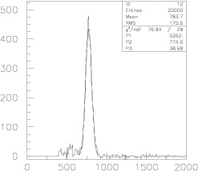
Peak値：775 Peak値：1005

H.V. = 2300kV H.V. = 2350kV
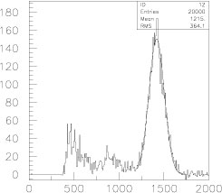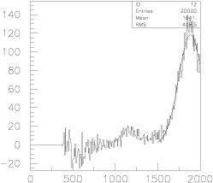
Peak値：1419 Peak値：1887

次に、Main PeakとEscape Peakの比を取るために両方のPeakがヒストグラムに現れるよう、印加電圧とともにAttenuatorの値も変えて測定した。

H.V. = 2200kV
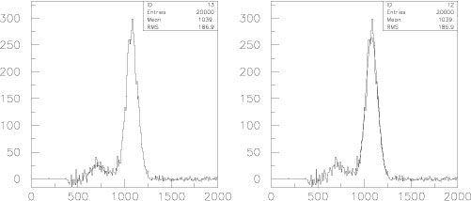
Escape Peak：712
Main Peak：1077

H.V. = 2250kV
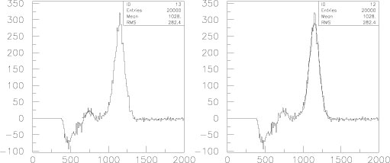
Escape Peak：749
Main Peak：1147

H.V. = 2300kV
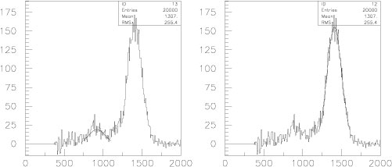
Escape Peak：919
Main Peak：1408

H.V. =2350kV
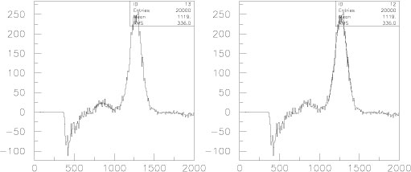
Escape Peak：854
Main Peak：1270
これらの測定結果からそれぞれのガス増幅率を求めると次の表のように
なる。

< Escape Peak>
H.V. [kV] | Peak値 | N：電子数(×${\text{10}}^{6}$) | M：ガス増幅率(×${\text{10}}^{4}$)
2.2 | 483 | 0.78 | 0.63
2.25 | 520 | 1.12 | 0.91
2.3 | 690 | 2.22 | 1.80
2.35 | 625 | 3.01 | 2.45

<Main Peak>
H.V. [kV] | Peak値 | N：電子数(×${\text{10}}^{6}$) | M：ガス増幅率(×${\text{10}}^{4}$)
2.2 | 546 | 1.53 | 0.67
2.25 | 776 | 2.63 | 1.16
2.3 | 1190 | 4.60 | 2.03
2.35 | 1658 | 6.84 | 3.01

また、これらを以下にグラフで表す。

- ：Main Peak
●：Escape Peak

  - 考察
    - 印加電圧とPeak値の関係
印加電圧とMain PeakのPeak値の関係を以下にグラフで表す。

y = 7500x - 16020

図5.2.2：印加電圧とピーク値の比

一般的に言われるように印加電圧が100V下がる毎にPeakのADC countは半分くらいになっていることがわかる。
    - Peakの期待値と測定値
Main Peak：Escape Peak = 5.9[keV]：3.2[keV]であるので、この比より、Escape Peakの期待値を求め、実測値と比較してみる。

H.V. [kV] | |期待値 – 実測値|／期待値 [%]
2.15 | 2.86
2.2 | 5.00
2.25 | 4.42
2.3 | 7.98
2.35 | 10.62
2.4 | 11.69
2.45 | 55.62

H.V. = 2.15kVの時はDiscriminator.のthresholdによってEscape Peakが削られてしまい、正しいPeak値が測定できなかった。
また、H.V. = 2.35kV以上の時はすでにproportional領域から外れ、semiproportional領域に入っていると考えられる。
よってこの結果から、このChamberはH.V. = 2.2〜2.3kVでproportional chamberとして動いていることがわかる。

第6章
まとめ

角断面4cm×4cmの比例計数管を設計・製作した。さらにPre-Ampも製作した。製作、試運転の段階では、Pre-Ampが正しく動かなかったり、Attenuatorの調子が悪く思うようにシグナルが減衰されないなどいろいろと問題が生じたが、最終的にはPre-Ampの線形性、Chamberのガス増幅率・比例領域を測定することができ、$\text{Fe}$を用いて測定することによりChamberをcalibrationすることができた。

◆今後の課題
今回用いた$\text{Fe}$のようにエネルギー損失が一定である光電効果を起こすものばかりでなく、エネルギー損失が一定ではない宇宙線（μ粒子）などの測定も、このChamberで行えるようにしたい。
参考文献

  - 1999年度 卒業論文 Ar・CH${}_{4}$混合ガスを用いた
比例計数管（3×3cm角断面）の製作及びその基本特性に関する研究
（内田 佐知子 下山 みほ）
  - 付録A Chamber設計図

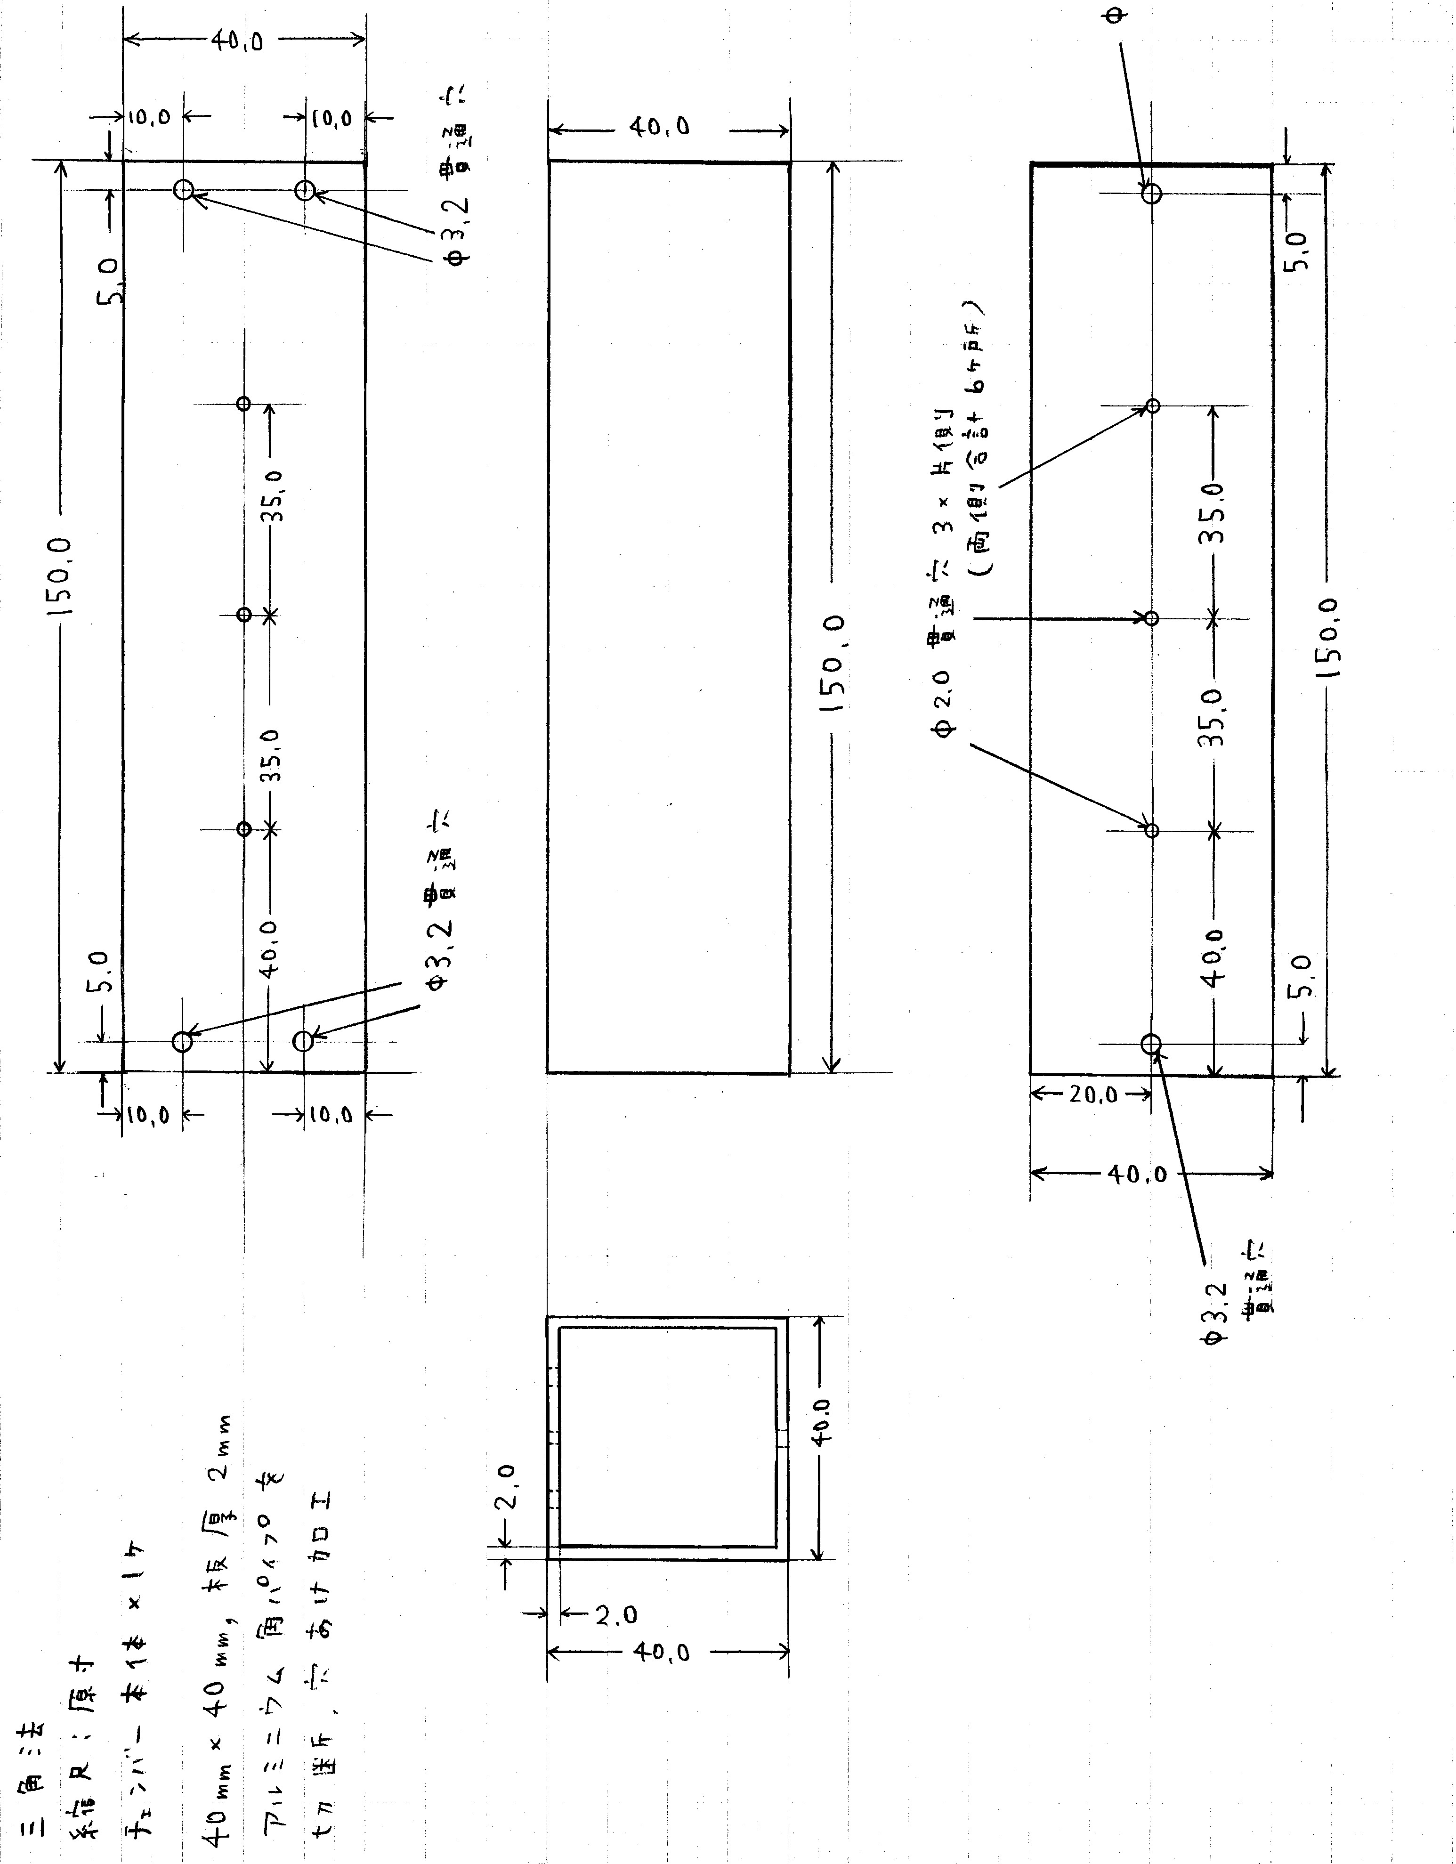
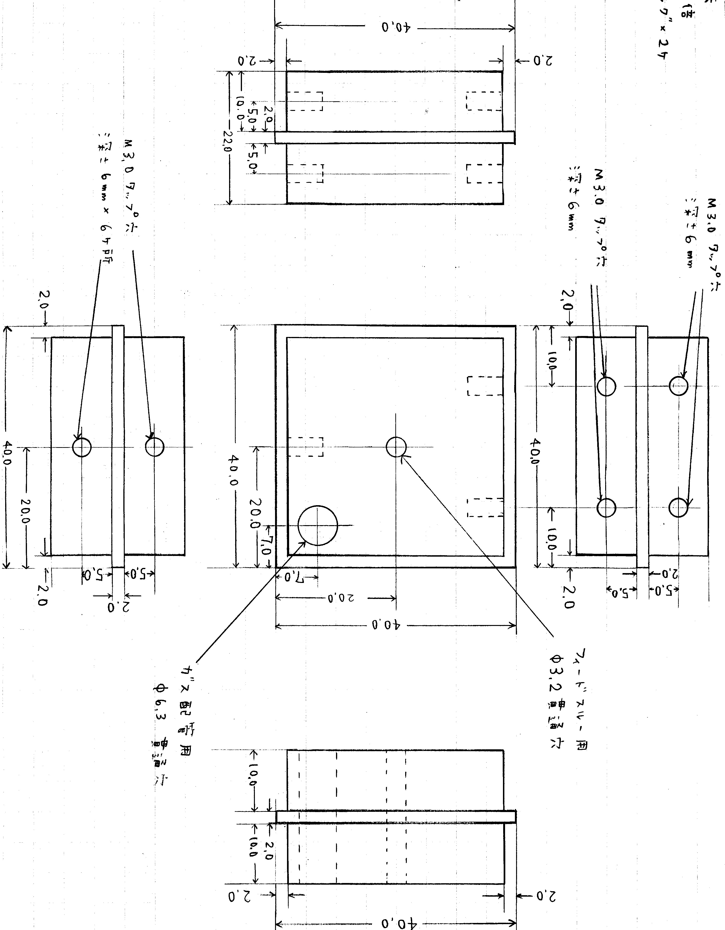
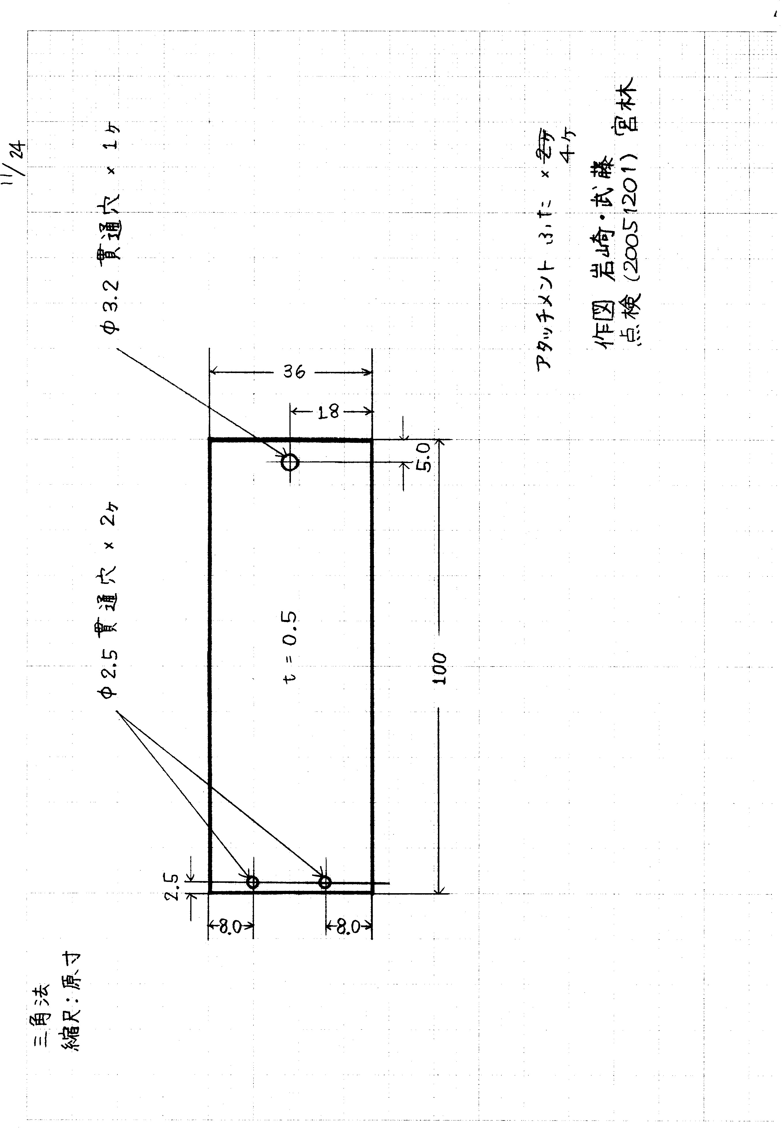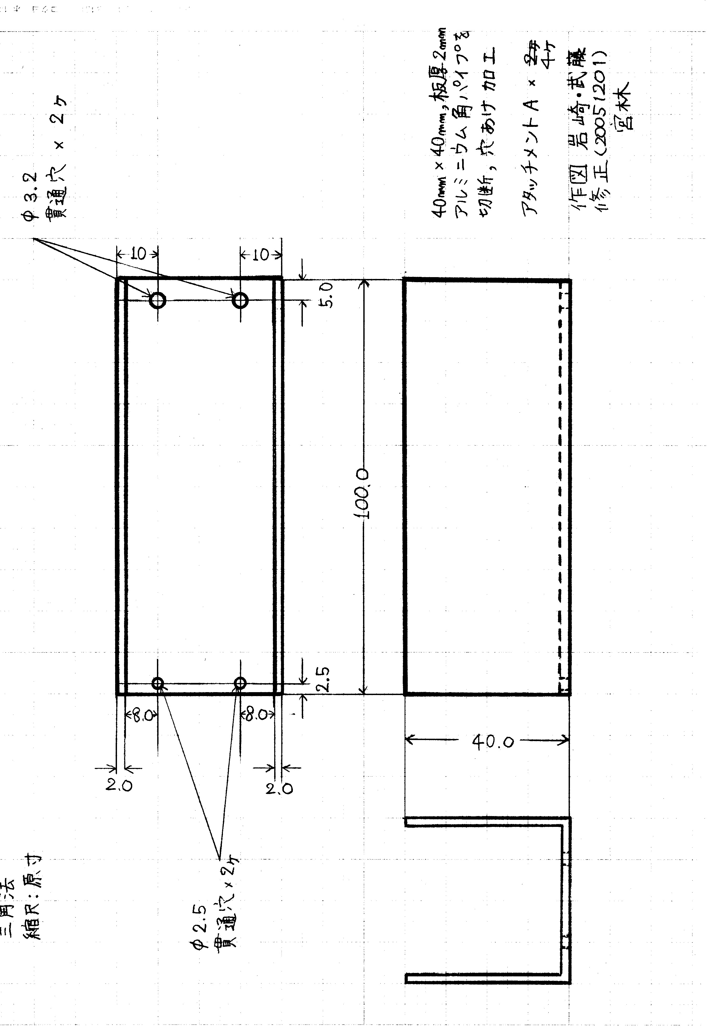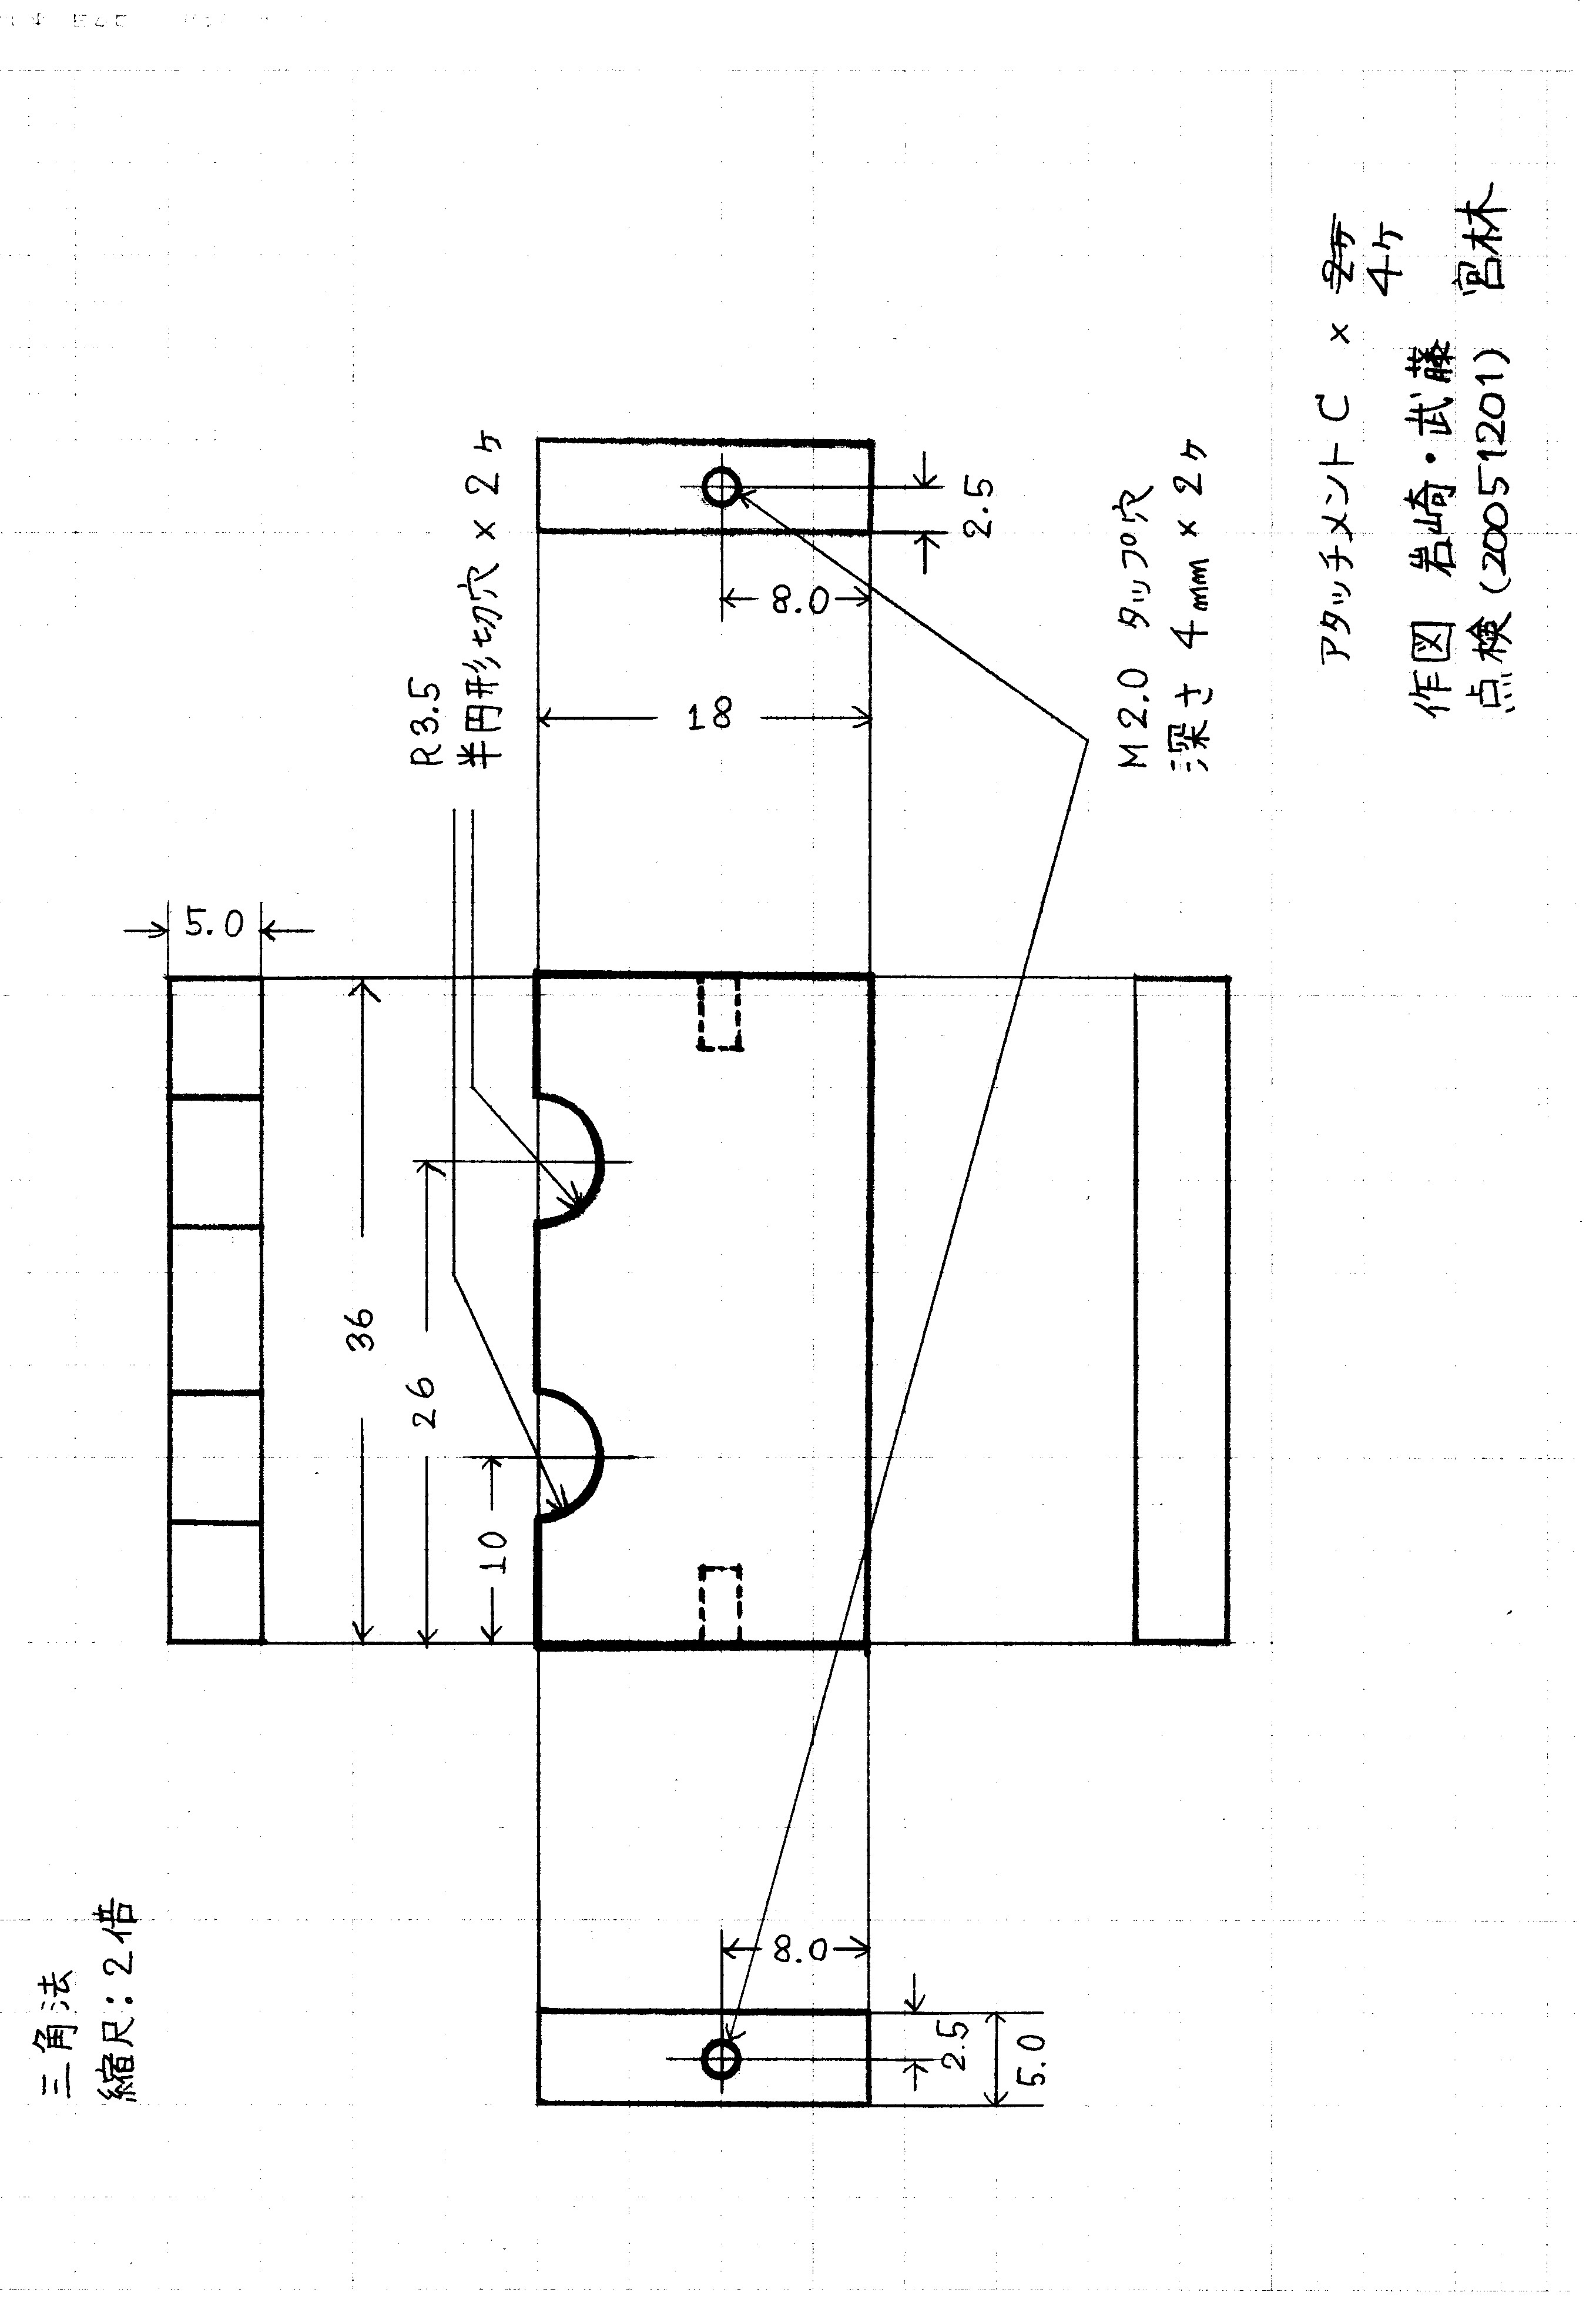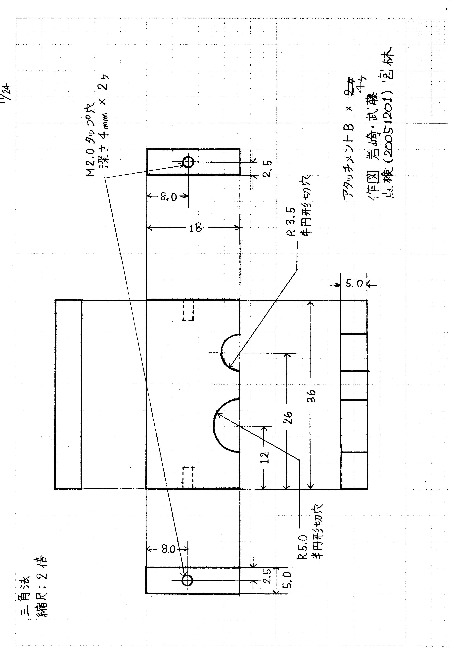謝辞

卒業研究を行うにあたって、多くの方々のご協力に心より感謝いたします。

野口先生、林井先生、宮林先生、1年間ゼミや日頃のご指導、本当にありがとうございました。特に宮林先生には直接の指導教官として、熱心なご指導を頂いたおかげでここまでくることができました。

